Вопрос 12
Необратимость процессов в природе. Тепловые машины, принцип их действия. Цикл Карно. КПД тепловой машины. КПД идеальной машины. Второе начало термодинамики.
Необратимость процессов в природе
Согласно первому закону термодинамики энергия () не может быть создана или уничтожена, она может только передаваться от одной системы к другой. Но этот закон не устанавливает направления происходящих процессов.
Необратимые процесс — процесс, который может протекать только в одном направлении. То есть обратный процесс не может самопроизвольно протекать (без внешнего воздействия). Например, передача теплоты от горячего тела к холодному происходит, а самопроизвольное нагревание горячего тела и охлаждение холодного не происходит; падение стекла и разбиение — тоже необратимый процесс.
Обратимый процесс — процесс перехода системы из одного равновесного состояния в другое, который можно провести в обратном направлении через ту же последовательность промежуточных равновесных состояний.
Например, механическое движение без трения, изотермические сжатие\расширение.
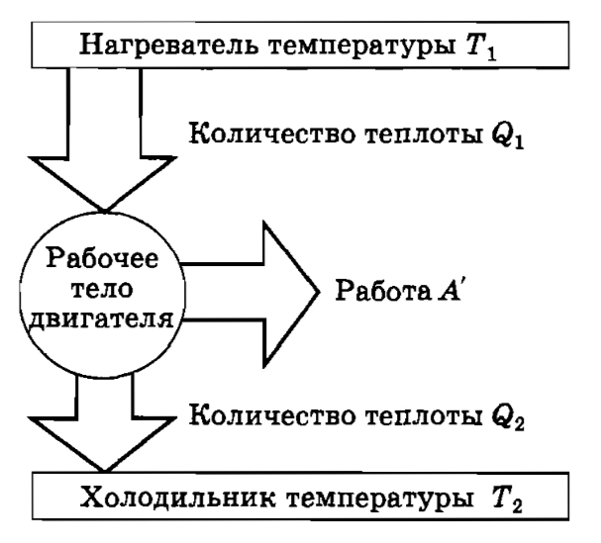
Тепловые машины
Тепловой двигатель — устройство, в котором происходит преобразование внутренней энергии в механическую.
Тепловой двигатель состоит из нагревателя (устройство, передающее теплоту рабочему телу, т. е. газу), рабочего тела (газ, расширение которого влечет совершение работы) и холодильника (тело, поглощающее неиспользованную рабочим телом теплоту, обычно — внешняя среда, атмосфера). Температура холодильника должна быть меньше температуры рабочего тела, так как иначе он не будет поглощать теплоту.
Тепловые машины
Прямого цикла | Обратного цикла
Двигатели
Поршневой внутреннего сгорания
Карбюраторный
Дизельный
Паровая турбина
Газовая турбина
Турбореактивный двигатель
Реактивный двигатель

Коэффициент полезного действия (КПД,) — скалярная физическая величина, численно равная отношению работы, совершенной рабочим телом, к количеству теплоты полученному от нагревателя. КПД часто выражается в процентах.

Второй закон (второе начало) термодинамики
 | Р. Клаузиус | У. Кельвин
Формулировка | Невозможно такое устройство, единственным конечным результатом которого была бы передача тепла от тела с меньшей температурой к телу с большей температурой.  Нагреватель  Рабочее  тело  Холодильник | Невозможно такое устройство, работающее циклами, единственным результатом которого было бы полное превращение энергии от источника в механическую работу.  Нагреватель  Рабочее  тело
Равносильность | Пусть утверждение Клаузиуса верно, а утверждение Кельвина — нет. Поместим рабочее тело в адиабатическую рубашку, чтобы энергия от нагревателя шла лишь на совершение работы и не отдавалась холодильнику.  Нагреватель  Рабочее  тело  Тогда температура внутри рубашки увеличивается, и, когда она станет больше  , более холодное тело будет нагревать более горячее. | Пусть утверждение Клаузиуса неверно, а утверждение Кельвина — верно.  Нагреватель  Рабочее  тело  Холодильник  Рассмотрим устройство, передающее теплоту от холодильника к нагревателю, рабочее тело получает теплоту от нагревателя и совершает работу, неиспользованная теплота идет в холодильник. Работает циклами.  - единственный результат, противоречащий утверждению Кельвина.

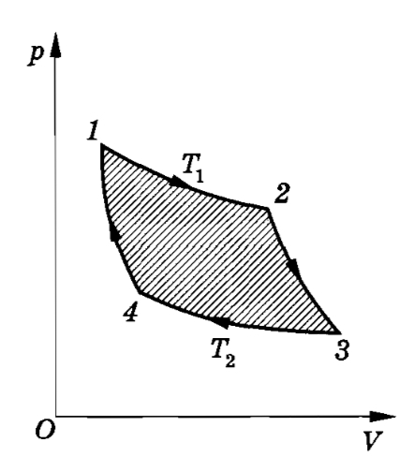
Цикл Карно
Рассмотрим цикл из обратимых процессов: двух изотерм и двух адиабат. (12, 34 — изотермы, 23, 41 — адиабаты)
Для изотерм первый закон термодинамики
.
Для адиабат уравнение Пуассона

Подставляем в формулу КПД:

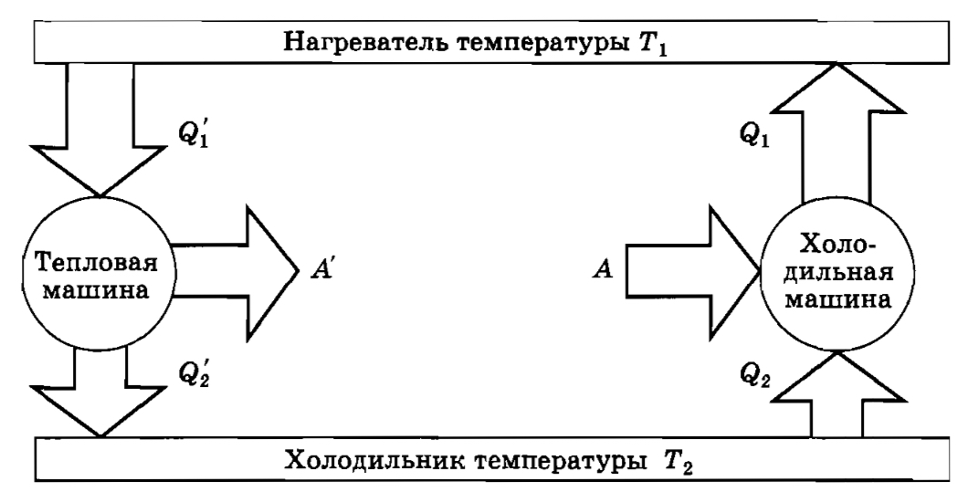
Теорема Карно — любая реальная тепловая машина, работающая с нагревателем температурыи холодильником температуры не может иметь коэффициент полезного действия, превышающий КПД идеальной машины.
Доказательство:
Пусть - КПД другой тепловой машины. Рассмотрим устройство, в котором работают эта машина и машина Карно (по обратному циклу в качестве холодильной машины) с общим нагревателем и холодильником.
Тепловая машина совершает работу . . Тогда
Пусть холодильная машина забирает . Тогда над ней совершается работа.
Так как , . То есть при действии такого циклического устройства остается избыточная работа, что противоречит второму закону ТД.

